Milí žiaci pred vami je nová téma z fyziky. O mechanickej práci sme sa rozprávali v 8. ročníku. Teraz si niečo povieme o elektrickej práci a výkone, príkone.
Najprv si prezrite prezentáciu Elektrická práca.Výkon.ppt a potom si do zošitov napíšte názov látky Elektrická práca. Elektrický výkon a príkon. Poznámky, ktoré sú nižšie v tomto dokumente si prepíšte do zošitov. Príklady, ktorý je v prezentácii na 4 a 6 snímke si prepíšte do zošita.

Elektrická práca. Elektrický výkon a príkon
Práca je fyzikálna veličina, označenie W, jednotka joule.
Prácu konáme, ak premiestňujeme teleso pôsobením sily v smere pohybu telesa.
Výkon je fyzikálna veličina, označenie P, jednotka watt.
Výkon je práca vykonaná za jednotku času.
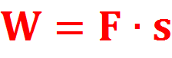
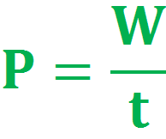

Elektrická sila pôsobí na voľné elektróny vo vodiči a premiestňuje ich po určitej dráhe, teda vykonáva prácu – elektrickú prácu.
Elektrickú prácu môžeme vypočítať podľa nasledujúcich vzorcov:
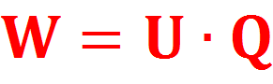
W – elektrická práca (joule)
U – elektrické napätie (volt)
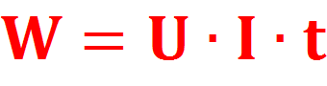
Q – elektrický náboj (coulomb)
I – elektrický prúd (ampér)
t – čas (sekunda)

Elektrický príkon je vlastne výkon elektrických síl, elektrická práca vykonaná za určitý čas.
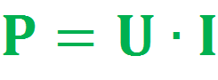
Elektrický príkon sa označuje P a základnou jednotkou je watt.
Elektrický príkon počítame podľa vzorca:

Elektrická energia, ktorú v domácnosti spotrebujeme je vlastne elektrická práca, ktorú vykonajú elektrické sily v spotrebičoch.
Spotrebu elektrickej energie meria elektromer.
Spotrebovaná elektrická energia sa neudáva v jouloch ale v kilowatthodinách:
